船只技术参数：
序号 | 船只名称 | 技术参数 | 示例图片
1 | 无人保洁船 | （1）水面打捞伸展臂展开后最大范围≥10米 | 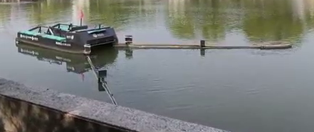 | 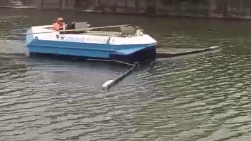
2 | 小型保洁船 | （1）4米≤船体长度＜5米  （2）电动推进器功率≥1.5Kw | 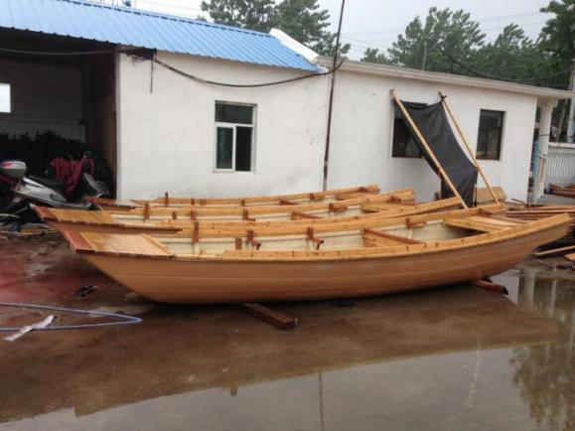 | 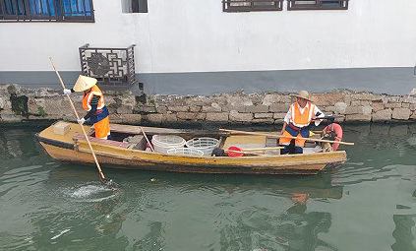
3 | 钢制保洁船 | （1）船体长度≥7米  （3）电动推进器总功率≥4Kw | 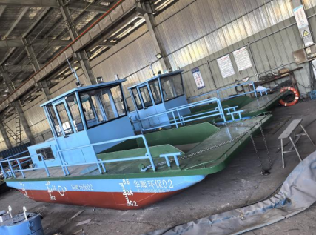 | 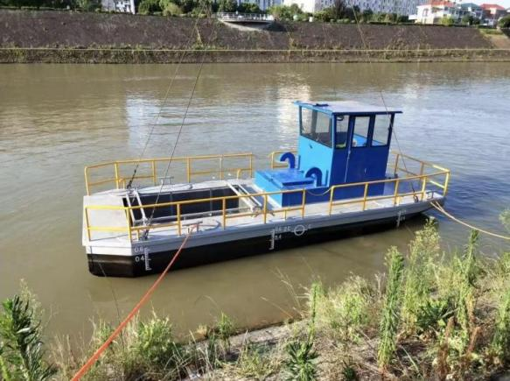
注：1.项目中标后，中标人需按照海事部门要求对标段内投入的环卫保洁船办理航行所需的船只产权证书、国籍证书、船舶检验证书等相关材料；
2.消防、救生设备参照《内河小型船舶检验技术规则》（2016）要求配置；
3.船体颜色需按采购人要求涂装；
4.鉴于本项目作业区域涵盖不同类型河道（主河道、支流河涌、断头浜及桥洞等），船只装备的通过性、适配性、作业效率需结合现场实际情况综合考量。投标人应在投标前自行踏勘现场，根据辖区河道宽度、水深、桥梁净空（限高）、转弯半径、作业频次、水面垃圾及水生植物打捞收运方式等因素，自主选择配置相应的船只设备，确保满足项目服务质量要求。

